Leírás | Menny. (db)
közepén kifúrt, domború ezüsttükör  hordozó: BK7, átmérő: 25,4 mm, vastagság: 6 mm  ROC = +1000 mm, furat átmérője: 4 mm  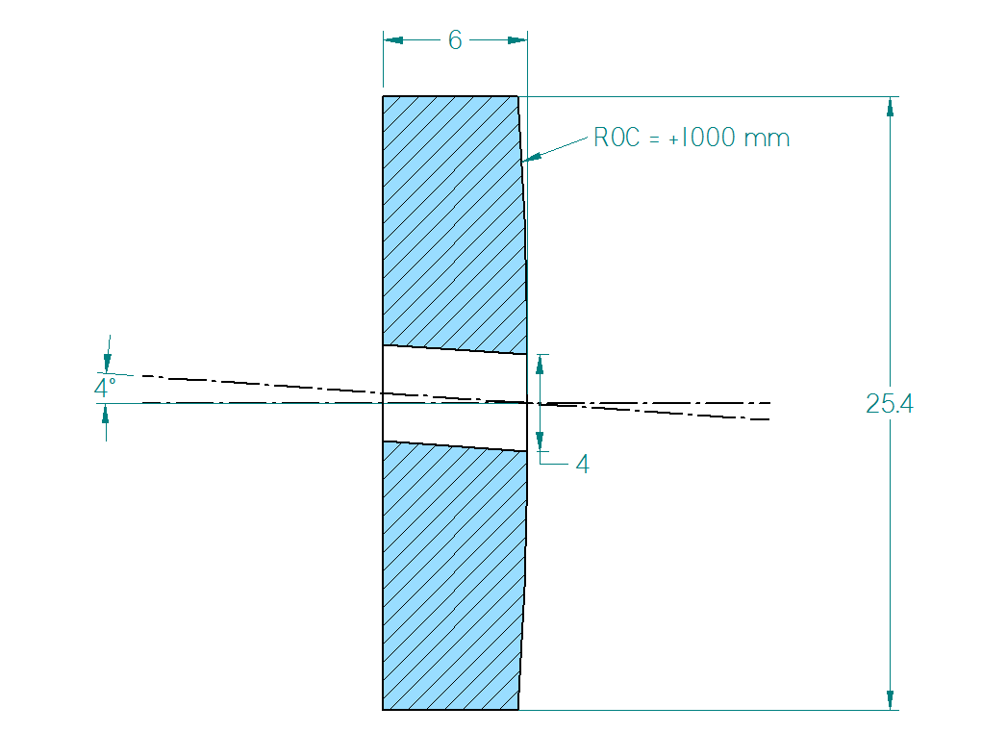 | 1
közepén kifúrt, domború ezüsttükör  hordozó: BK7, átmérő: 25,4 mm, vastagság: 6 mm  ROC = +1000 mm, furat átmérője: 3 mm  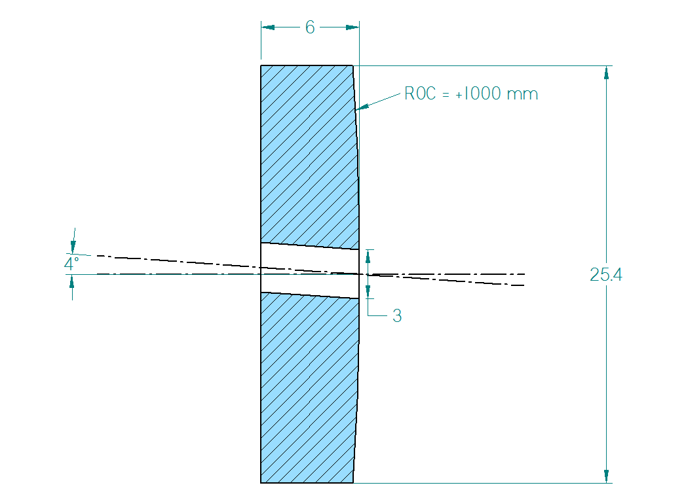 | 1
közepén kifúrt, domború ezüsttükör  hordozó: BK7, átmérő: 25,4 mm, vastagság: 6 mm  ROC = +1000 mm, furat átmérője: 2 mm  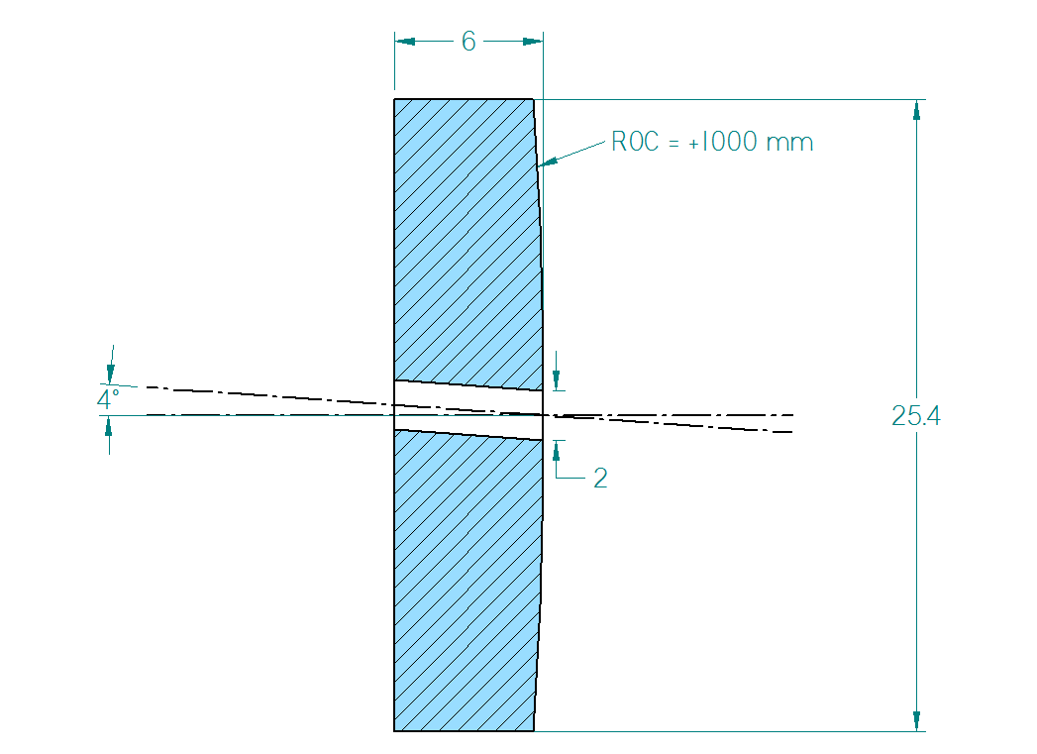 | 1
sík ezüsttükör  hordozó: BK7, átmérő: 25,4 mm, vastagság: 6 mm | 15

